# 停车场管理系统V2.13

**产品需求文档**

# **修订记录**

|  |  |  |  |
| --- | --- | --- | --- |
| **文档版本** | **修订日期** | **修订内容** | **修订人** |
| V1.0 | 2017-10-31 | 新增文件 | 陈钰贤 |
|  |  |  |  |
|  |  |  |  |

# **目录**

停车场管理系统V2.13 1

修订记录 2

目录 3

全局说明 5

1. 关键流程 7

2. 功能需求 7

2.1. 驾驶位抓拍 7

2.1.1. 功能说明 7

2.1.2. 流程图 7

2.1.3. 原型图 7

2.2. 高峰模式 11

2.2.1. 功能说明 11

2.2.2. 流程图 11

2.2.3. 原型图 12

2.3. 预定车位 13

2.3.1. 功能说明 13

2.3.2. 流程图 13

2.3.3. 原型图 17

2.4. 闸机与自助缴费机 17

2.4.1. 功能说明 17

2.4.2. 原型图 17

2.5. 扫码自助开闸 18

2.5.1. 功能说明 18

2.5.2. 流程图 18

2.5.3. 原型图 21

2.6. 未开闸中央监控告警 22

2.6.1. 功能说明 22

2.6.2. 流程图 23

2.6.3. 原型图 23

2.7. 微信/支付宝被扫 25

2.7.1. 功能说明 25

2.7.2. 流程图 25

2.7.3. 原型图 25

2.8. 与MPGS打通 28

2.8.1. 功能说明 28

2.8.2. 流程图 28

2.8.3. 原型图 28

2.9. 增加出租车及网约车接口（未完） 29

2.9.1. 功能说明 29

2.9.2. 流程图 29

2.9.3. 原型图 30

2.10. 对接ETC（未完） 31

2.10.1. 功能说明 31

2.10.2. 流程图 31

2.10.3. 原型图 33

2.11. 接入AOPS 33

2.11.1. 功能说明 33

2.11.2. 流程图 33

2.11.3. 原型图 33

2.12. 识别率报表（未完） 33

2.12.1. 功能说明 33

2.12.2. 流程图 34

2.12.3. 原型图 34

2.13. 发票功能（未完） 34

2.13.1. 功能说明 34

2.13.2. 流程图 34

2.13.3. 原型图 34

# **全局说明**

|  |  |  |
| --- | --- | --- |
| **序号** | **对象** | **说明** |
| 1 | 输入框 | 1. 所有输入框必须校验合法性输入； 2. 所有输入框中的提示信息，在光标点击后都必须消失，如果未输入内容在光标移除后恢复提示文本； 3. 在所有输入型控件输入内容错误需要在解除输入状态或者提交文本框后用感叹号提示此控件输入错误，且有相应文本显示； 4. 所有必输字段的输入框后面都必须带有*号。 |
| 2 | 下拉列表 | 1. 所有下拉列表不能输入； 2. 下拉列表内选项文本是后台获取（后台可配置），不能写死在前端页面； 3. 必须要有一个默认选定的，不能为空，未特别指定时，为“全部”选项，如没有类似全部的选项，用第一个选项。 |
| 3 | 单选框 | 在有多个单选框的情况下，必须要有一个默认选定的，不能为空，未特别指定时，为第一个选项 |
| 4 | 复选框 | 1. 复选框所对应项如果是必输项，则必须勾选至少一个选项； 2. 复选框默认所有选项都不勾选； 3. 如果提供了全选按钮，则必须提供对应的反选按钮。 |
| 5 | 按钮 | 1. 按钮鼠标移动至上面时必须转为可点击手型； 2. 点击时必须要有相应的反馈，即多态（未点击状态、悬停态、点击态、点击后状态），各状态可视具体情况取舍，如文本变化或者变色，具体见UI设计； 3. 对于回写业务事件按钮不能通过快速点击进行多次触发，查询等按钮也尽量做到短期快速点击后只触发一次操作。 |
| 6 | 可点击文本 | 所有可点击文本都采用自带下划线且为蓝色表示，UI特殊指明的地方除外 |
| ７ | 表格 | 1. 如UI没有特别说明，表格如果没有数据，在表格下方的空白区域显示暂时未搜索到数据的信息，不能写在表格中。 2. 表格中带有单位的，在列名称上要括号带上单位，如：应收（元），如果此列可能有多个单位的，直接在列中带上单位，而不在列中标明 |
| 8 | 导出 | 未特别说明的，所有页面的导出按钮都是导出全部的匹配结果而不是仅仅指当前页的。 |
| 9 | 排序 | 关于排序，如无特别说明的地方，都以对应页面主元素的逆序排序（即最近发生的在最前面），如：在场车辆，以进场时间，最近进场的在前面。 |
| 10 | 密码格式 | 所有输入的信息必须以*号代替 |
| 11 | 操作人及操作时间的记录 | 所有改变记录信息及状态的操作后台都要记录对应的操作人和操作时间 |
| 12 | 提交 | 1. 提交成功：右下角提示框提示“保存成功”，2秒后自动消失； 2. 信息不合法：信息不合规则，直接跳转光标到对应项目，对应项目异步提示区提示错误信息； 3. 提交失败：右下角提示框提示“保存失败”，2秒后自动消失； 4. 网络故障：右下角提示框提示“网络出现异常，请稍后再试或联系管理员”，2秒后自动消失。 |
| 13 | 删除 | 1. 点击删除：询问“是否确定删除”，确定后才能完成删除操作； 2. 删除成功：右下角提示框提示“删除成功”，2秒后自动消失； 3. 删除失败：右下角提示框提示“删除失败，请稍后再试或联系管理员”，2秒后自动消失； 4. 网络故障：右下角提示框提示“网络出现异常，请稍后再试或联系管理员”，2秒后自动消失。 |
| 14 | 单元格内容过多 | 当单元格需要显示的内容过多时，需要采取截断显示，截断处显示“…”，并提供“更多”链接查看完整收费简介。当鼠标指针移入“更多”时显示，移出“更多”时隐藏。（如下图所示） |

# **关键流程**

无

# **功能需求**

## 驾驶位抓拍

### 功能说明

增加辅枪对进出场车辆的驾驶位进行抓拍，并在VEMS的进出场记录中增加驾驶位抓拍记录的显示，用户可在进出场记录中查看车辆进出场时的驾驶位图片。

### 流程图

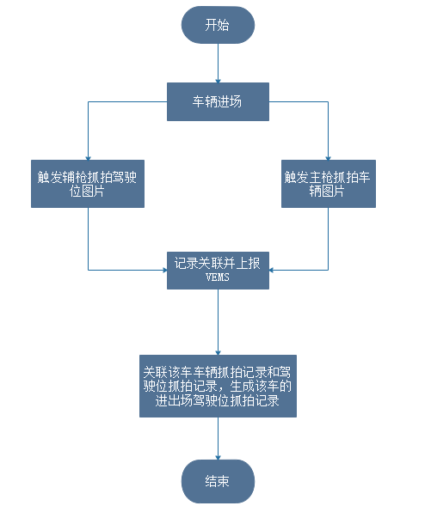

### 原型图

**2.1.3.1.一体机配置**

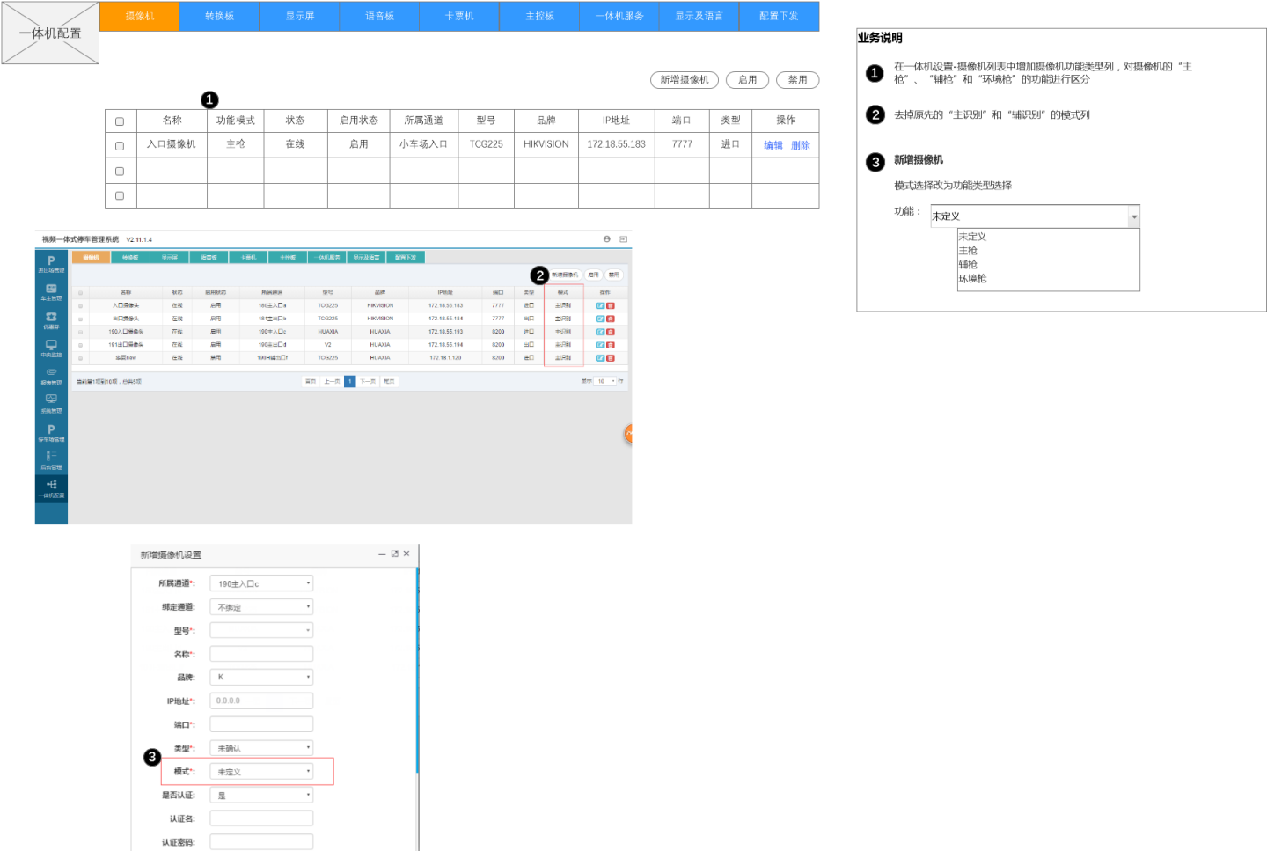

1. 在“一体机配置-摄像机”中增加摄像机“功能类型”列，对摄像机的“主枪”、“辅枪”和“环境枪”的功能进行区分；
2. 去掉原先的“主识别”和“辅识别”的模式列，
3. “新增摄像机”原“模式”栏改为对摄像枪“主枪/辅枪/环境枪”的功能类型选择

**2.1.3.2.新增“特殊功能设置”模块**

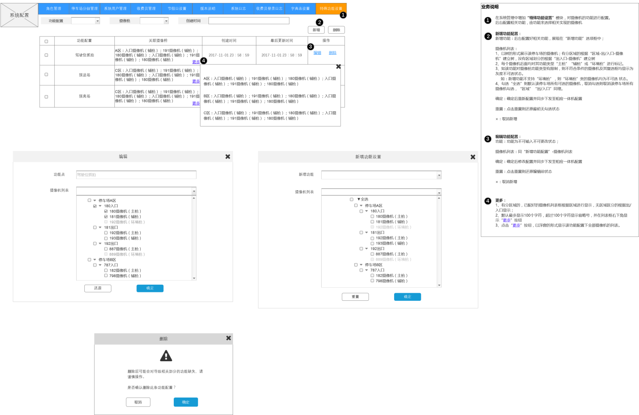

1. 在系统管理中增加“特殊功能设置”模块，对摄像机的功能进行配置。后台配置相关功能，由功能来选择相关实现的摄像机；
2. 新增功能配置：

新增功能：后台配置好相关功能，展现在“新增功能”选项框中；

摄像机列表：

1. 以树的形式展示该停车场的摄像机；有分区域的根据“区域-出/入口-摄像机”建立树，没有区域划分的根据“出入口-摄像机”建立树；
2. 每个摄像机后面均对其功能类型“主枪”“辅枪”或“环境枪”进行标记；
3. 如该功能对摄像枪功能类型有限制，则不符合条件的摄像机及其复选框均显示为灰度不可选状态；
4. 如：新增功能不支持“环境枪”，则“环境枪”类的摄像机均为不可选状态；
5. 勾选“全选”则默认该停车场所有可选的摄像机，取消勾选则取消该停车场所有摄像机勾选，“区域”“出/入口”同理。

确定：确定后重新配置并同步下发至相应一体机配置；

重置：点击重置则还原最初无勾选状态；

×：取消新增“新增摄像机”原“模式”栏改为对摄像枪“主枪/辅枪/环境枪”的功能类型选择。

1. 编辑功能配置：

功能：功能为不可输入不可更改状态；

摄像机列表：同“新增功能配置”-摄像机列表；

确定：确定后修改配置并同步下发至相应一体机配置；

重置：点击重置则还原编辑前状态；

×：取消新增。

4、更多：

（1）有分区域的，已配好的摄像机列表框根据区域进行显示，无区域区分的根据出/入口显示；

（2）默认最多显示100个字符，超过100个字符显示省略号，并在列表框右下角显示“更多”按钮；

（3）点击“更多”按钮，以浮窗的形式显示该功能配置下全部摄像机的列表。

5、删除：

删除后功能点需重新配置。

**2.1.3.3.进出场记录中增加驾驶位抓拍记录**

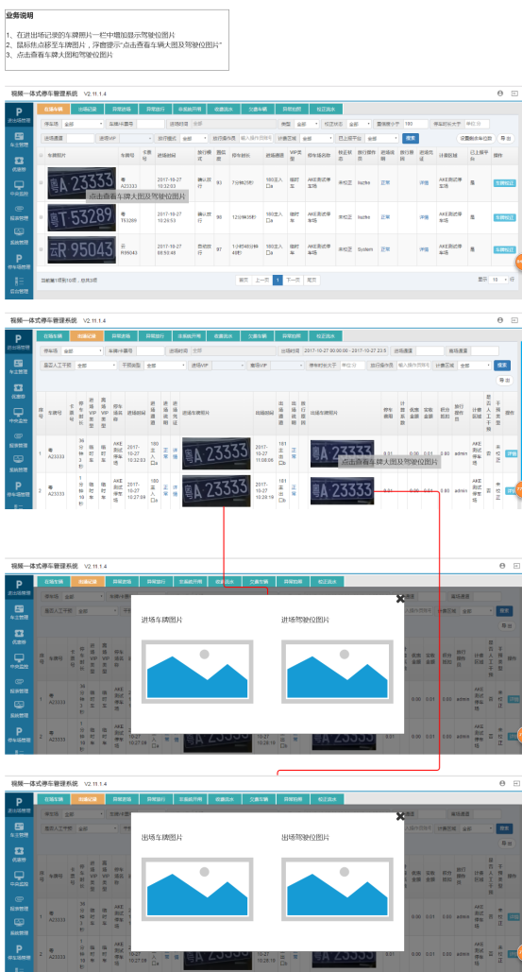

1、在进出场记录的车牌照片一栏中增加显示驾驶位图片

2、鼠标焦点移至车牌图片，浮窗提示“点击查看车辆大图及驾驶位图片”

3、点击查看车牌大图和驾驶位图片

**2.1.3.4.新增“辅枪抓拍流水”模块**

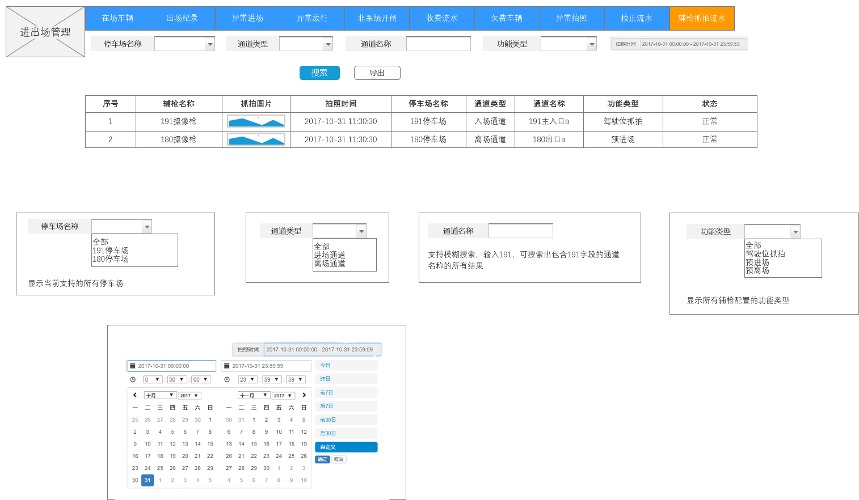

1. 在“进出场管理”中新增“辅枪抓拍流水”模块，记录辅枪抓拍记录；
2. 筛选项有“停车场名称”、“通道类型”、“通道名称”、“功能类型”和“拍照时间”；
3. 列表项有辅枪名称、抓拍图片、拍照时间、停车场名称、通道类型、通道名称、功能类型和状态。

**2.1.3.5.岗亭端增加驾驶位抓拍图片的显示**

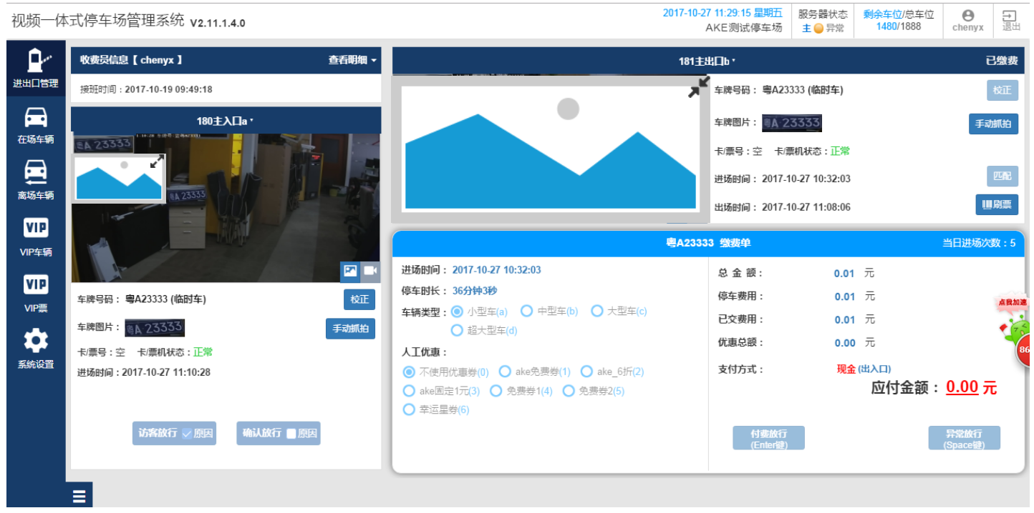

1. 在岗亭端的出入口抓怕视频上悬浮置顶显示驾驶位抓拍图，
2. 点击放大图标可放大，点击缩小图标则还原。
3. 单击图片为再次触发抓拍（刷新）。

## 高峰模式

### 功能说明

用户开启“高峰模式”时，车流经过时设定相应的前后车时间间隔，在这个时间间隔范围内不落闸，超出时间间隔外落闸，落闸时通过地感防止砸车。当一体机无法获取自身的开关闸状态时，采用前后车的抓拍时间来对是否落闸作出判断。

### 流程图

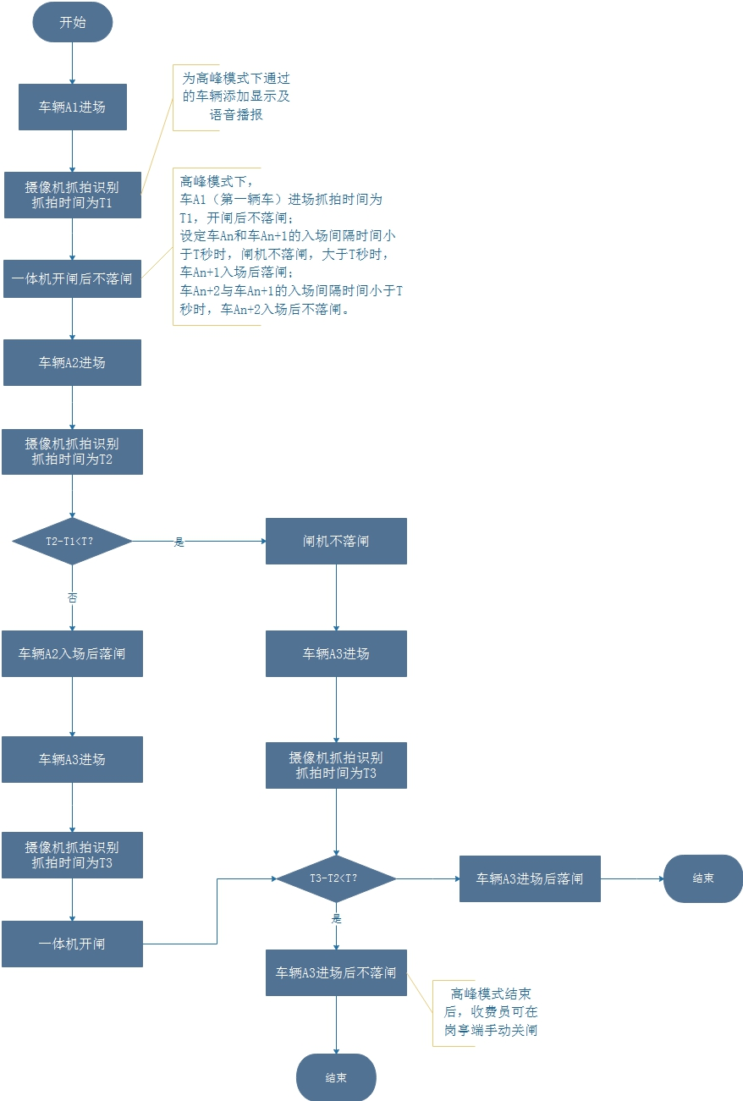

### 原型图

**2.2.3.1.岗亭端增加高峰模式手动关闸按钮**

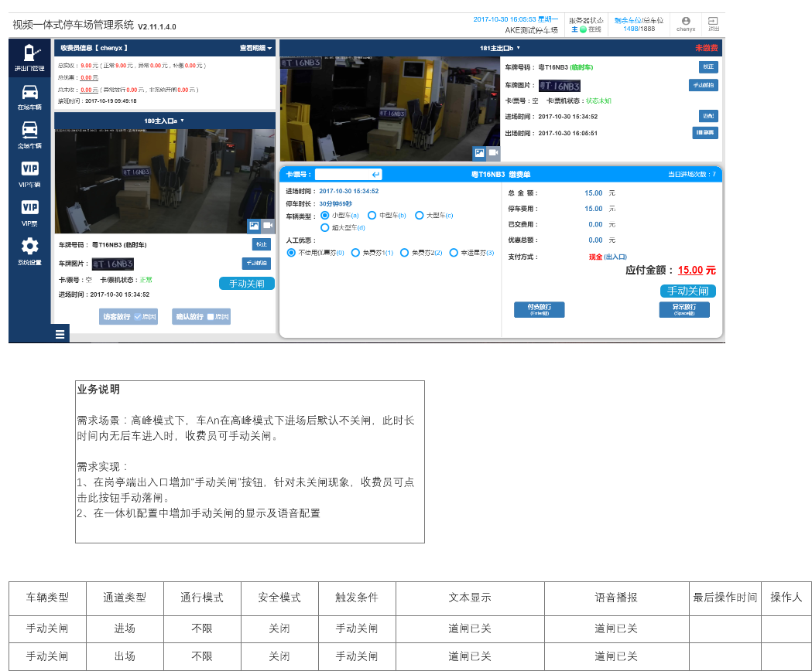

需求场景：高峰模式下，车An在高峰模式下进场后默认不关闸，此时长时间内无后车进入时，收费员可手动关闸。

需求实现：

1、在岗亭端出入口增加“手动关闸”按钮，针对未关闸现象，收费员可点击此按钮手动落闸。

2、并在一体机配置中增加手动关闸的显示及语音配置。

**2.2.3.2.VEMS对高峰模式的显示及语音提示**

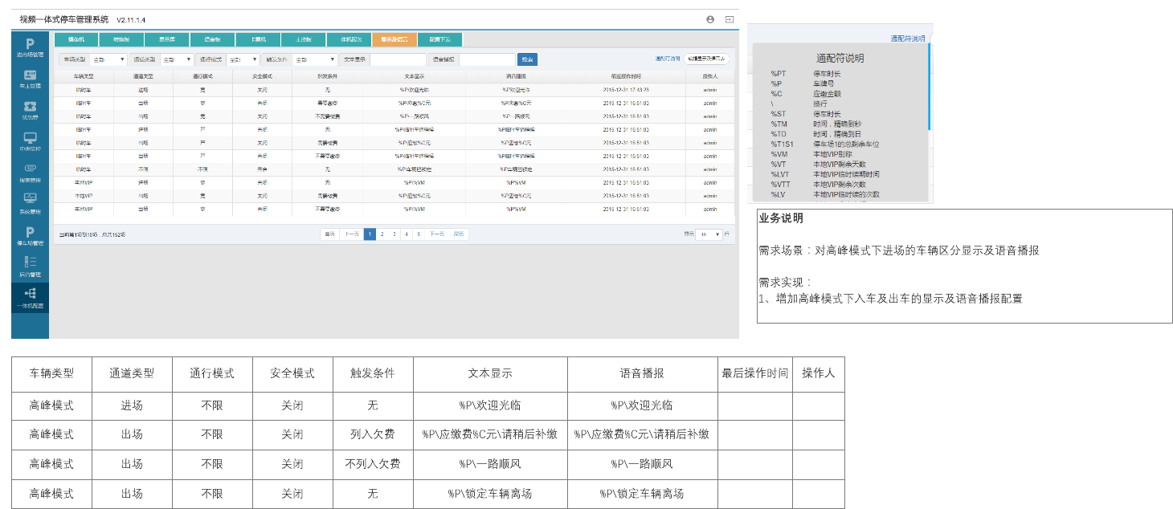

沿用以前的高峰模式的显示及语音设置。

## 预定车位

### 功能说明

预定功能：VEMS接受预订请求，保存符合条件的预定单，同步预定单至一体机，并与MPGS打通，由VEMS提供接口，同步预定单至MPGS。

### 流程图

**2.3.2.1.预定流程**

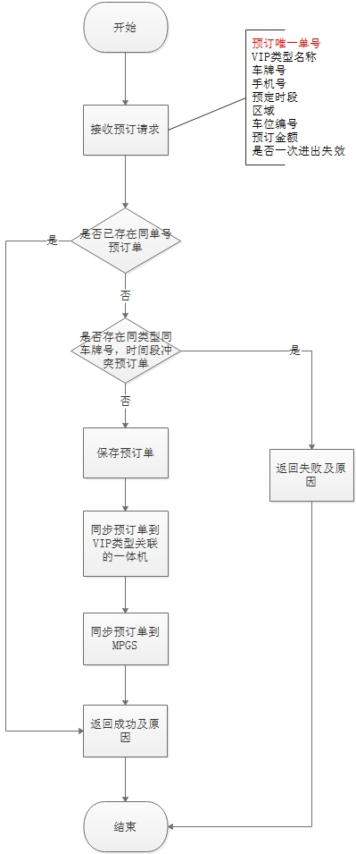

**2.3.2.2.取消预定流程**

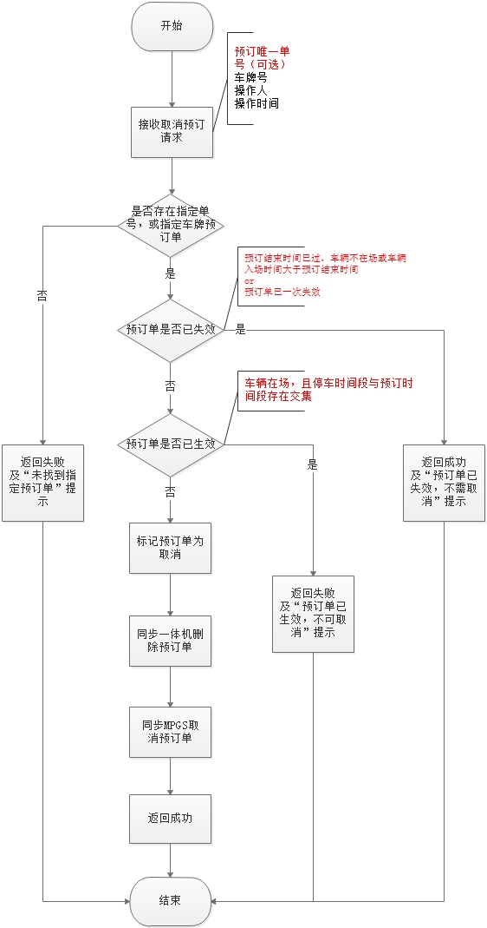

**2.3.2.3.预定车辆进场流程**

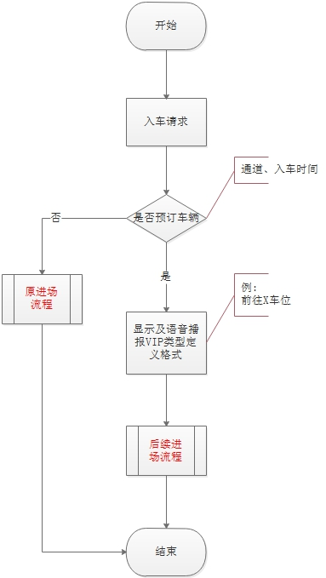

**2.3.2.4.预定车辆出场流程**

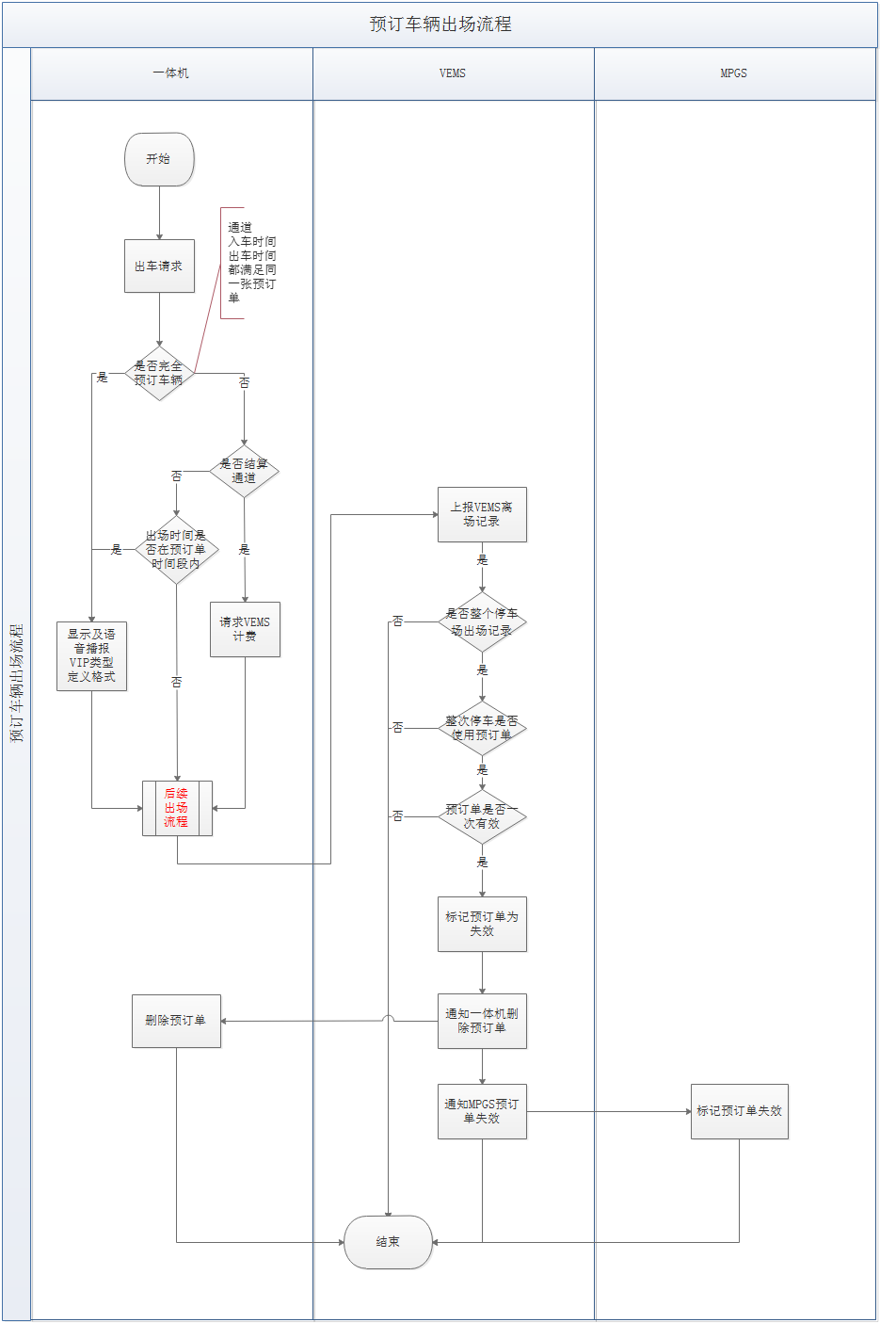

### 原型图

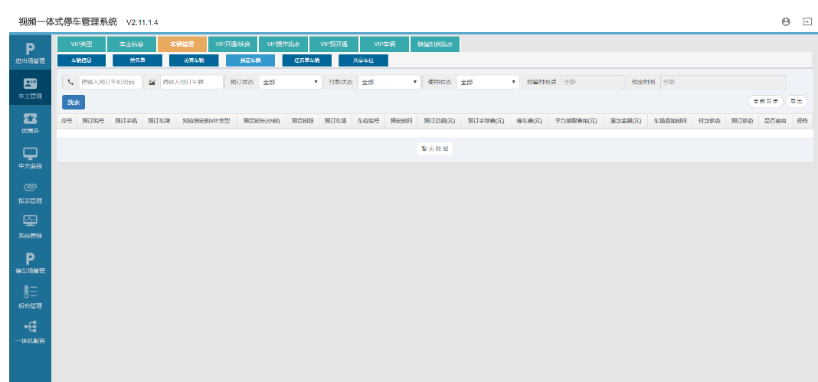

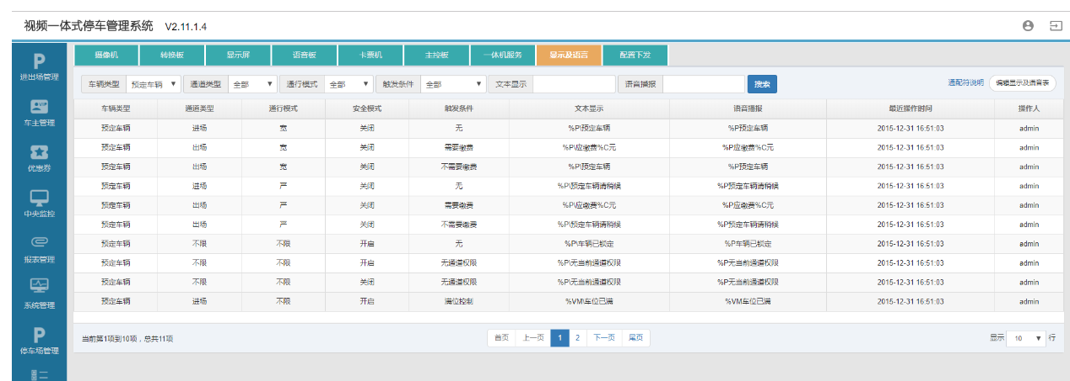

沿用原先的预定车辆模块、显示及语音提示。

## 闸机与自助缴费机

### 功能说明

第三方闸机和自助缴费机的设备对接

### 原型图

无。

## 扫码自助开闸

### 功能说明

进场：针对未识别的车辆，车主可自助扫描二维码填入系统生成的随机码，系统将该随机码与用户信息进行临时关联，接收用户自助开闸请求，并向一体机发送开闸信号；

缴费：用户可通过进场时的随机码进行缴费操作；

离场：用户缴费离场时扫描二维码，根据系统识别的用户信息，跟进场随机码相关联，上传进场场匹配记录后系统判定成功即可开闸放行。

### 流程图

**2.5.2.1.自助扫码开闸进场流程**

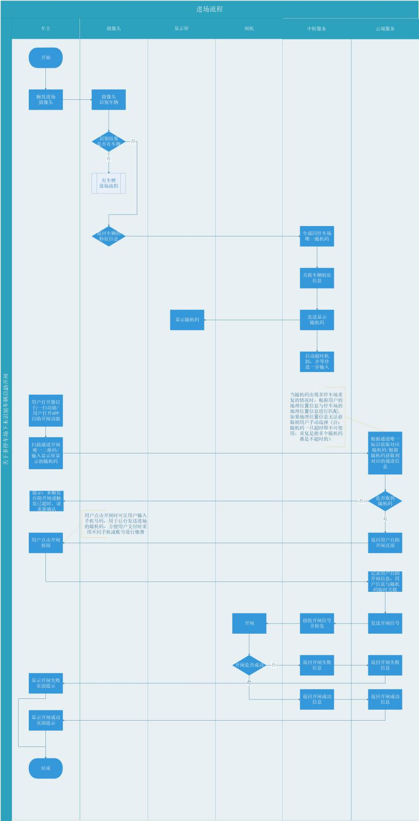

**2.5.2.2.自助扫码开闸缴费流程**

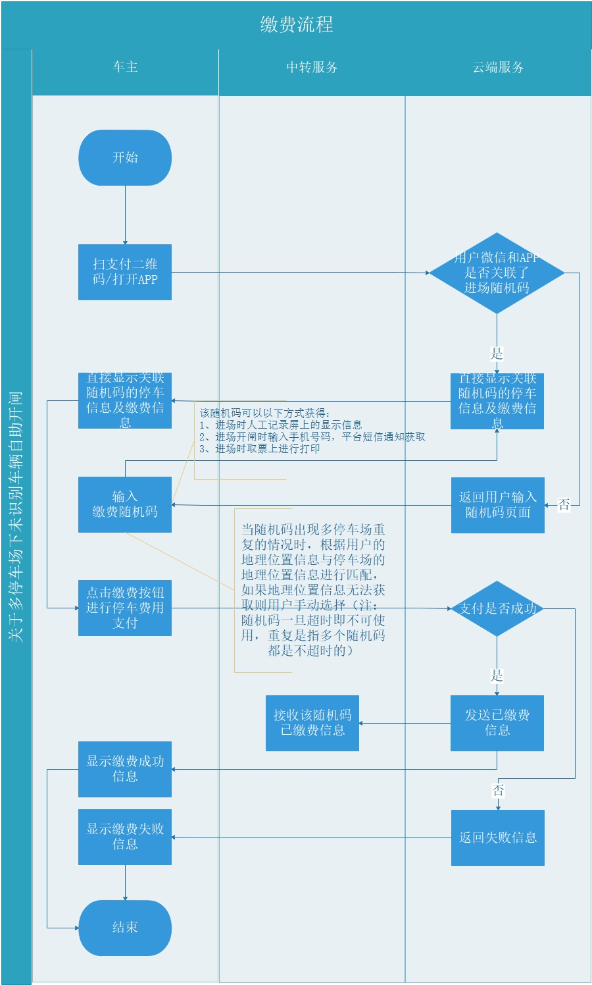

**2.5.2.3.自助扫码开闸离场流程**

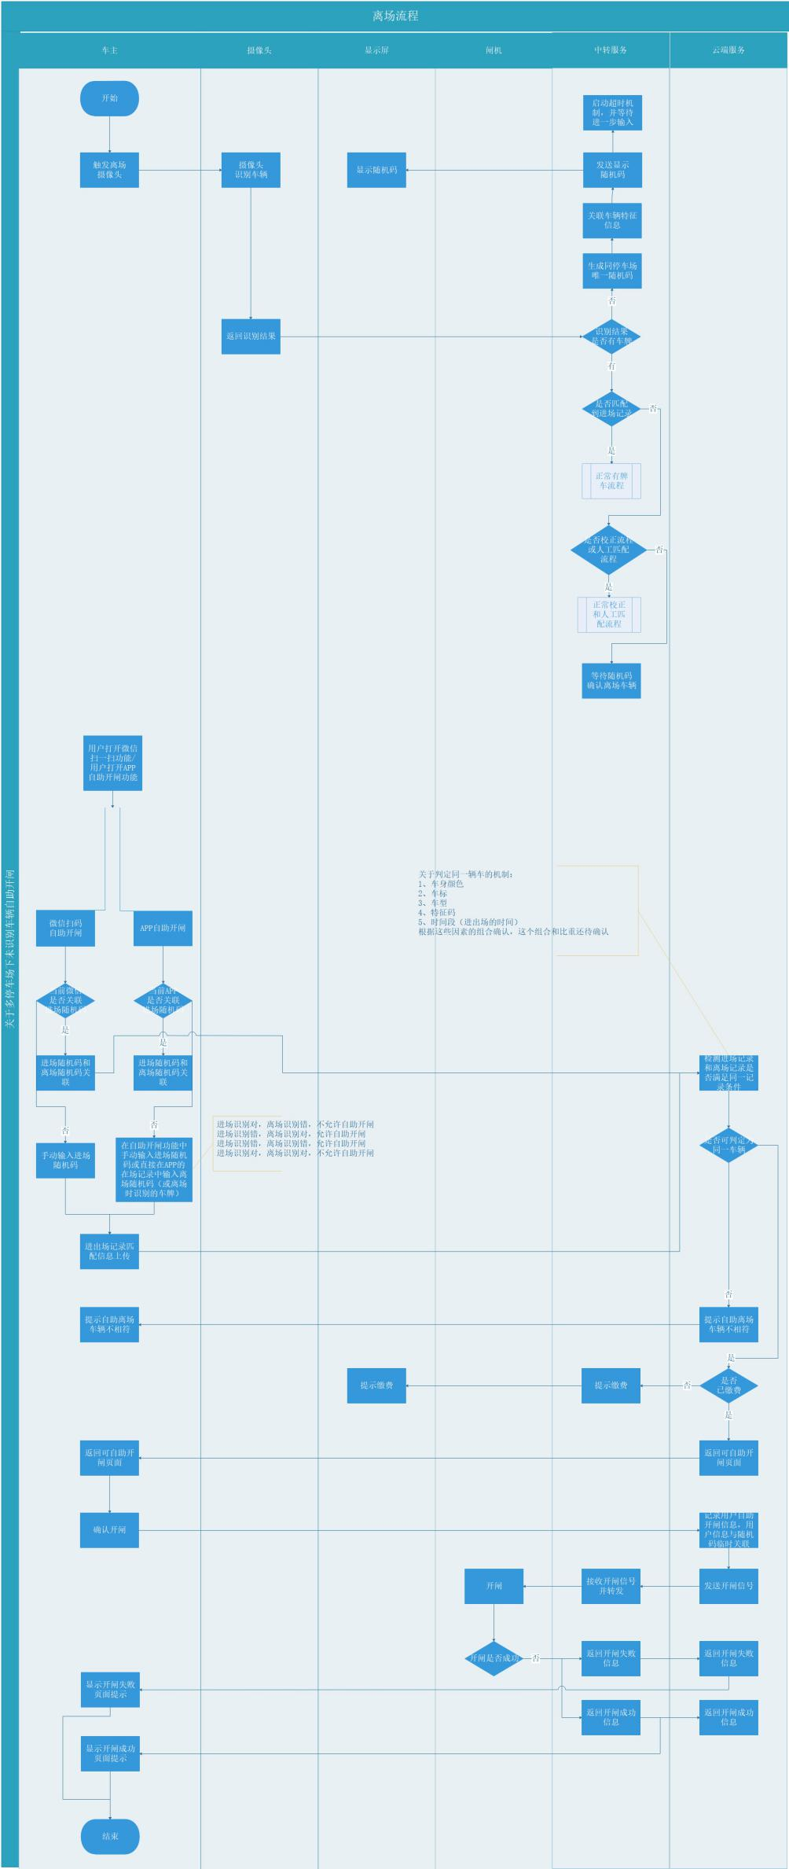

### 原型图

**2.5.3.1.在进出场管理中增加“自助开闸”的放行模式**

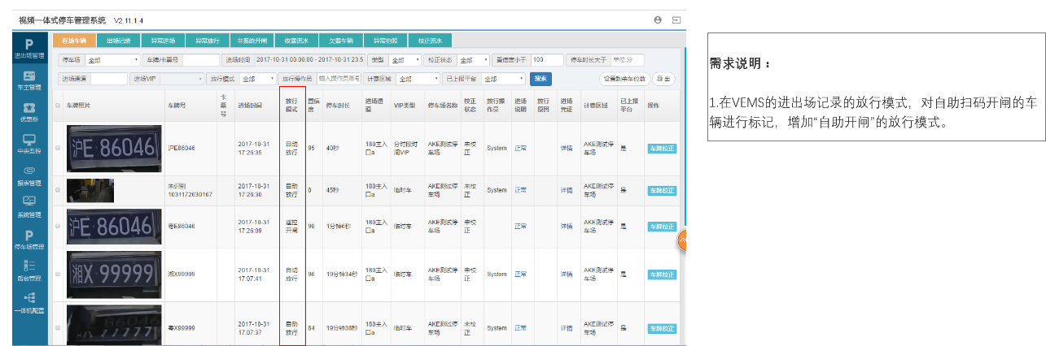

在VEMS的进出场记录的放行模式，对自助扫码开闸的车辆进行标记，增加“自助开闸”的放行模式。

**2.5.3.2.在通道配置中增加“是否自助扫码”的配置**

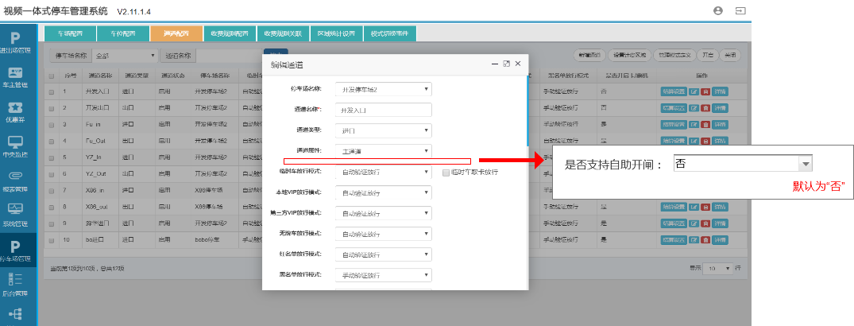

在停车场管理-通道配置中增加“是否支持自助开闸”的配置，下拉框选项默认为否。

**2.5.3.3.扫码自助开闸的显示及语音播报**

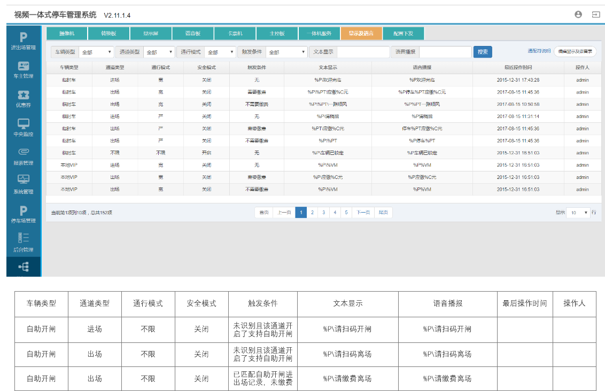

**2.5.3.4.增加岗亭端和中央缴费对自助开闸的tab栏**

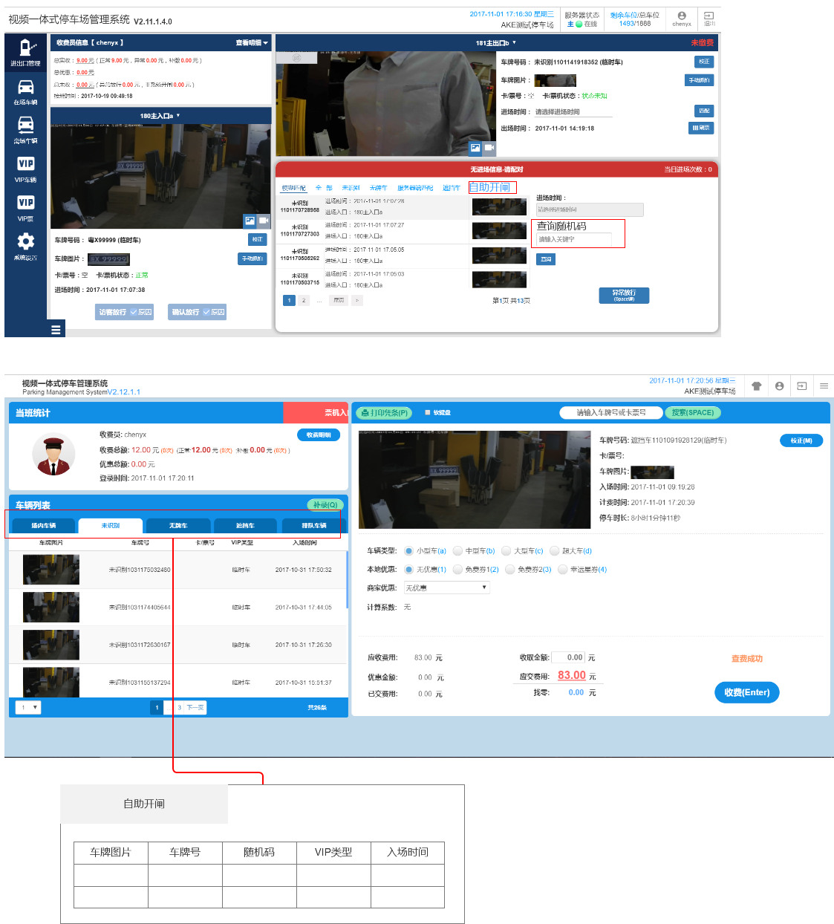

需求场景：在车主自助扫码进场后，离场时忘记随机码，可由收费员在自助扫码tab栏进行筛选搜索。

## 未开闸中央监控告警

### 功能说明

车辆进场，摄像枪已识别返回车辆信息，闸机未开时在中央监控进行显示和语音告警，并对该情况进行处理。

### 流程图

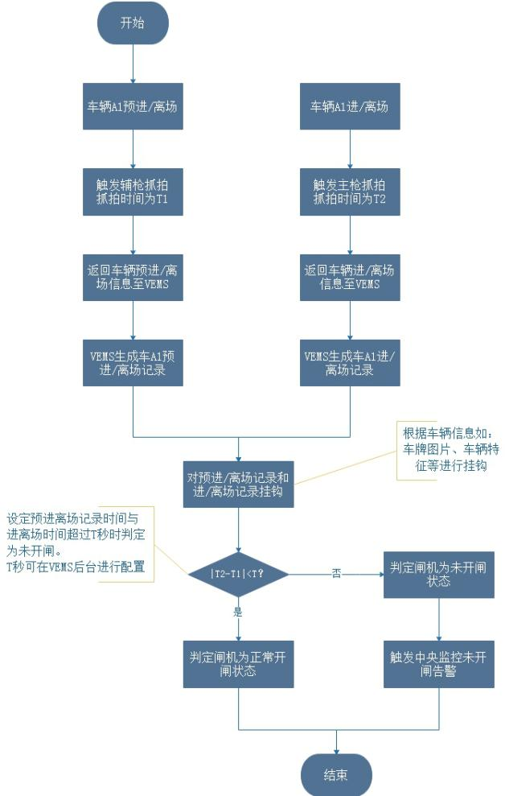

### 原型图

**2.6.3.1.增加中央监控“未开闸”的显示及语音告警**

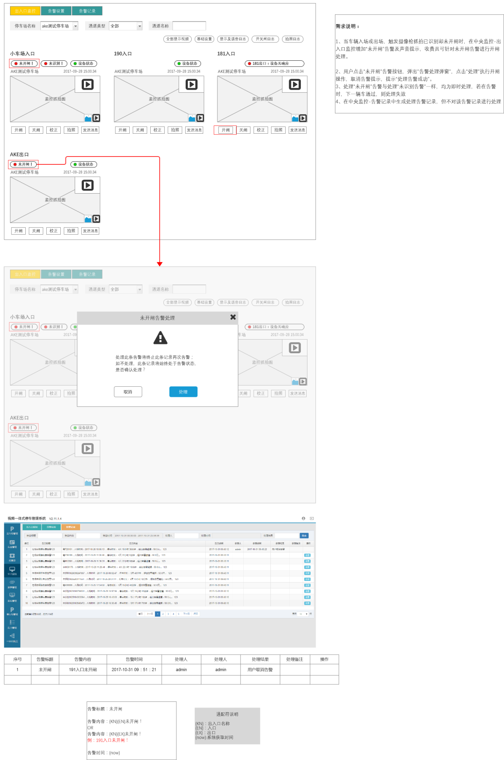

1. 当车辆入场或出场，触发摄像枪抓拍已识别却未开闸时，在中央监控-出入口监控增加“未开闸”告警及声音提示，收费员可针对未开闸告警进行开闸处理。
2. 用户点击“未开闸”告警按钮，弹出"告警处理弹窗"，点击“处理”执行开闸操作，取消告警提示，提示“处理告警成功”。
3. 处理“未开闸”告警与处理“未识别告警”一样，均为即时处理，若在告警时，下一辆车通过，则处理失效；
4. 在中央监控-告警记录中生成处理告警记录，但不对该告警记录进行处理。

## 微信/支付宝被扫

### 功能说明

增加了微信和支付宝被扫的支付方式，用户可出示微信/支付宝二维码进行支付，收费员扫码后通过VEMS发起支付请求，支付链路成功后即可开闸放行

### 流程图

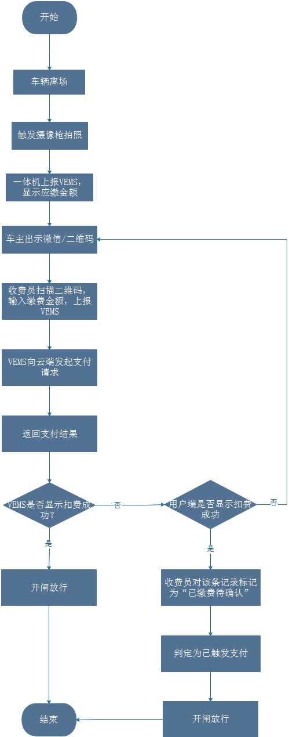

### 原型图

**2.7.3.1.岗亭端增加“已缴费待确认”标记，中央收费增加支付方式选择**

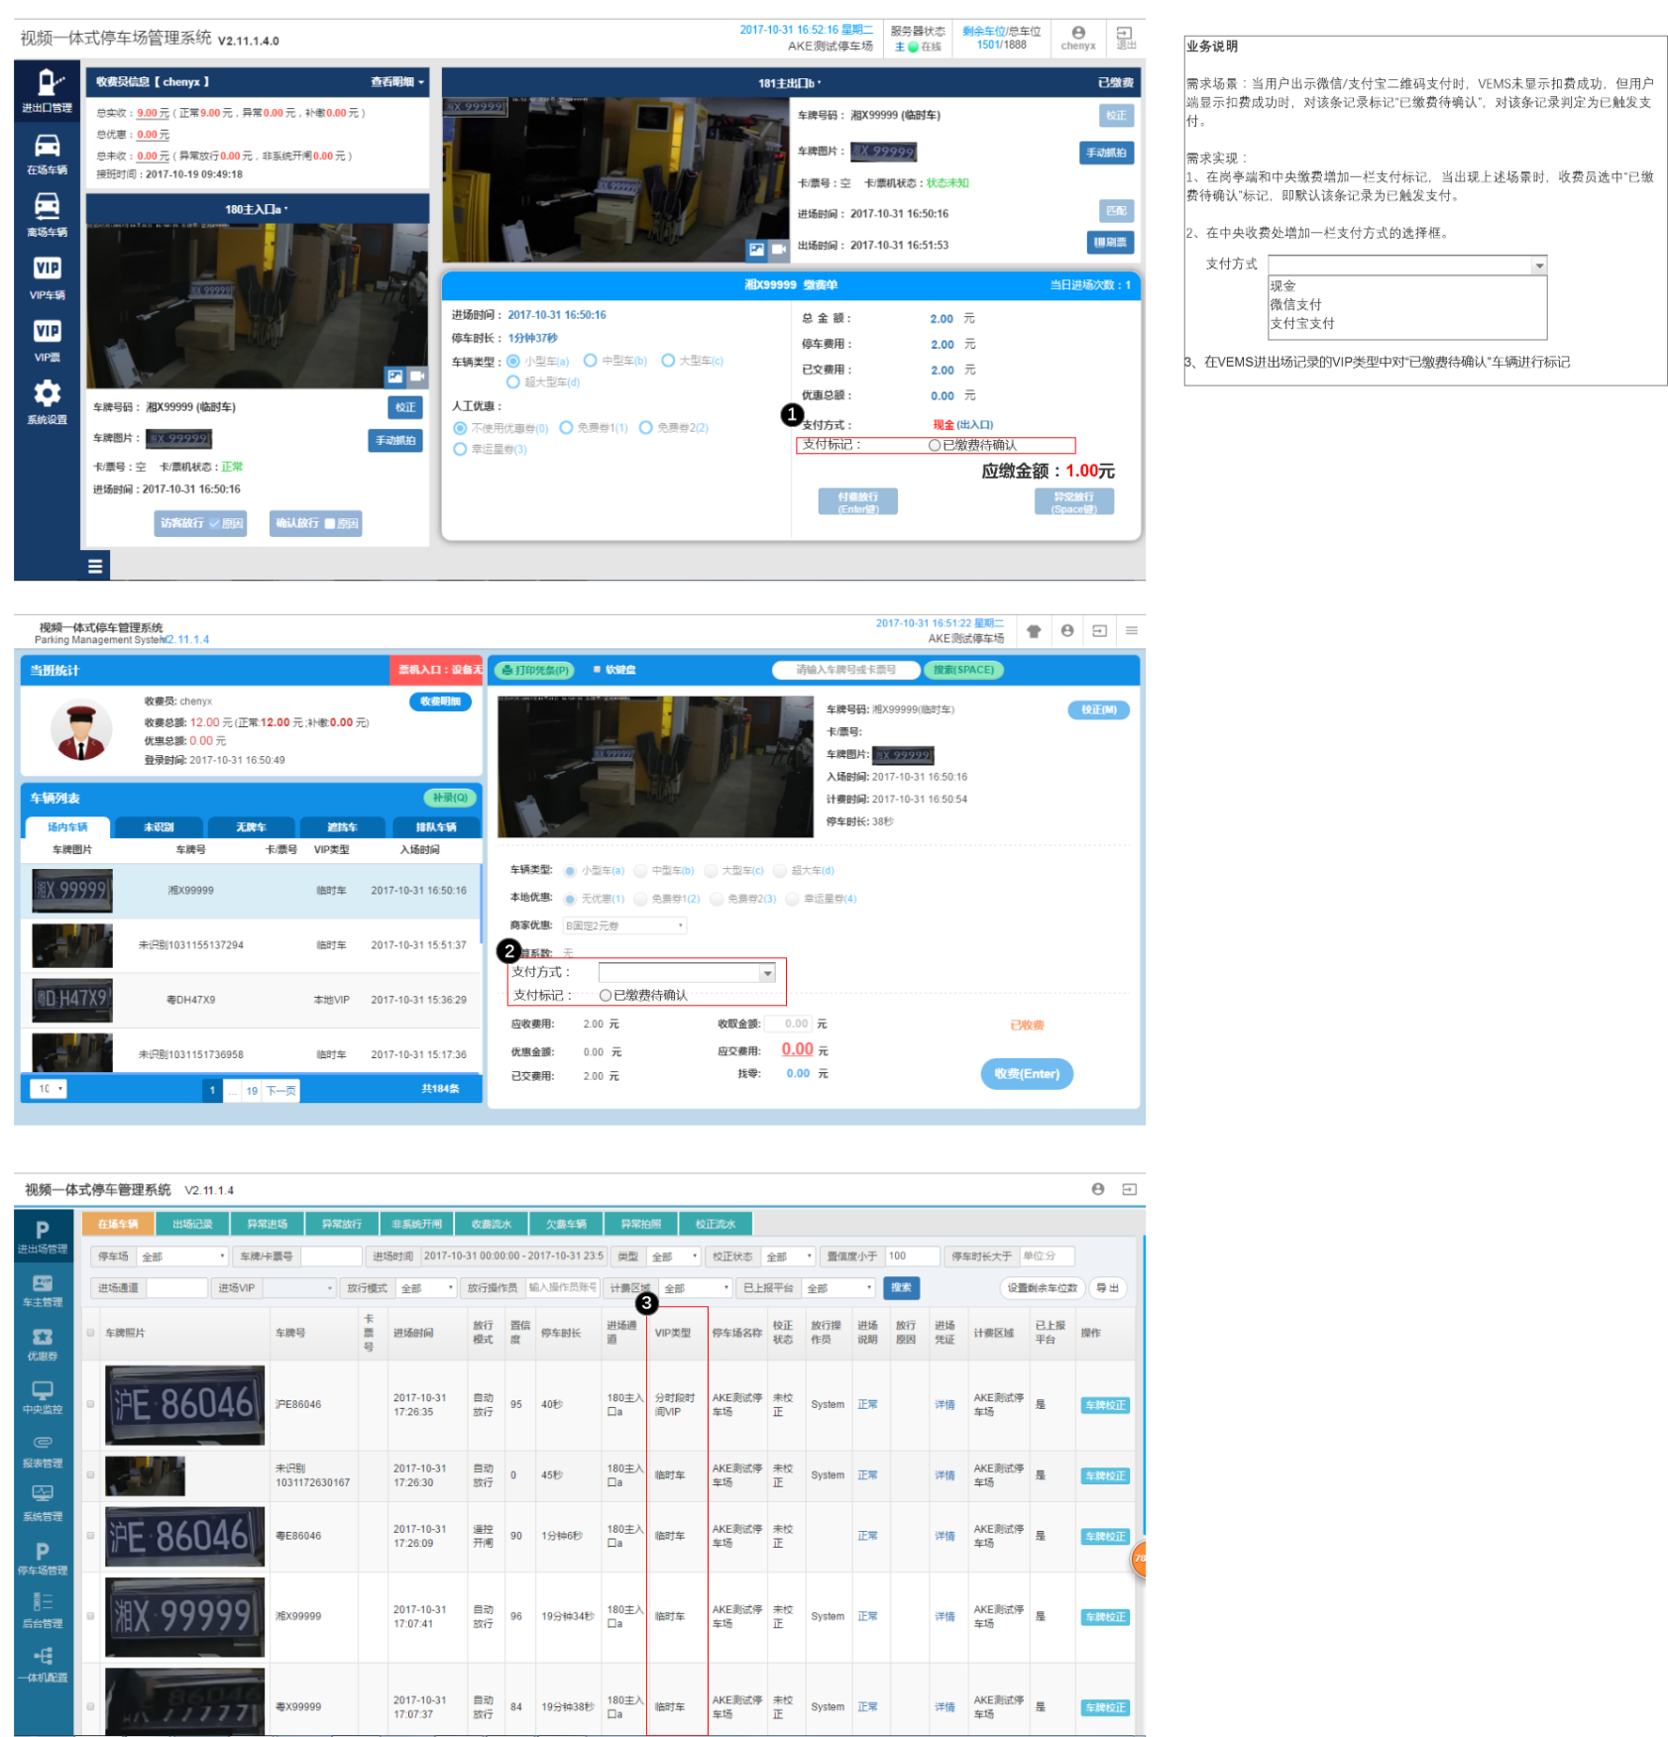

需求场景：当用户出示微信/支付宝二维码支付时，VEMS未显示扣费成功，但用户端显示扣费成功时，对该条记录标记“已缴费待确认”，对该条记录判定为已触发支付。

1. 在岗亭端和中央缴费增加一栏支付标记，当出现上述场景时，收费员选中“已缴费待确认”标记，即默认该条记录为已触发支付。
2. 在中央收费处增加一栏支付方式的选择框。
3. 在VEMS进出场记录的VIP类型中对“已缴费待确认”车辆进行标记。

**2.7.3.1.VEMS系统增加支付方式的配置**

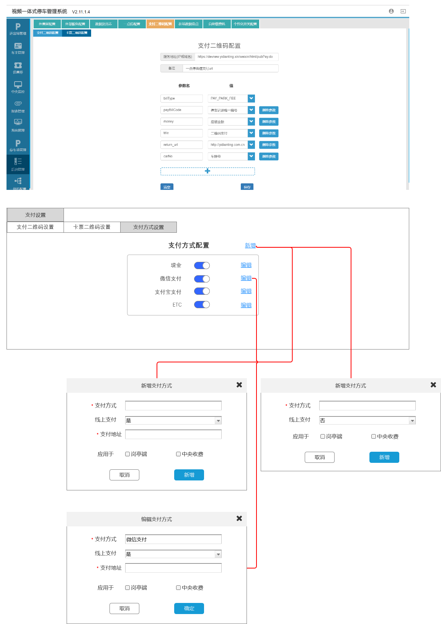

1. 在系统配置-支付二维码设置，改为“支付设置”；
2. 在tab栏增加“支付方式设置”一栏，支持支付方式的新增、编辑和开关等功能。
3. “新增”和“编辑”需对支付方式进行是否线上支付的判定，若为线上支付必须填写正确的请求支付地址。

## 与MPGS打通

### 功能说明

1、对接VIP信息：VEMS上报VIP信息至MPGS，由VEMS提供接口

2、对外HTTP接口做个接口开关设置

3、预定功能：详见2.3.2预定流程图

### 流程图

无。

### 原型图

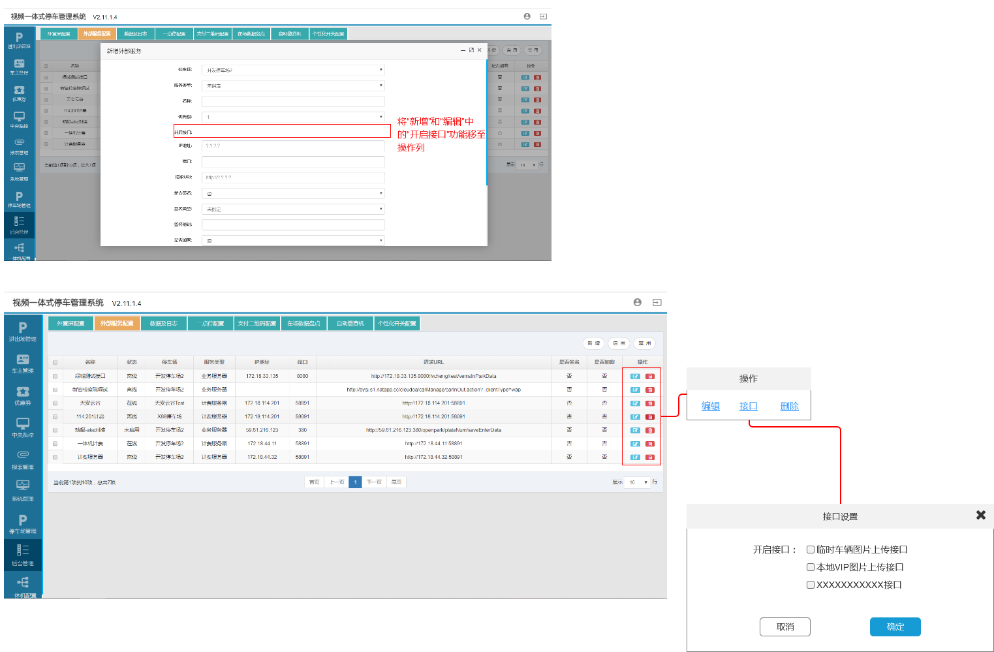

1. 在后台管理-外部服务器配置中将接口的设置独立在操作列中显示
2. 可仅勾选所需的相关接口。

## 增加出租车及网约车接口（未完）

### 功能说明

功能说明

### 流程图

**2.9.2.1.出租车与网约车添加和取消流程**

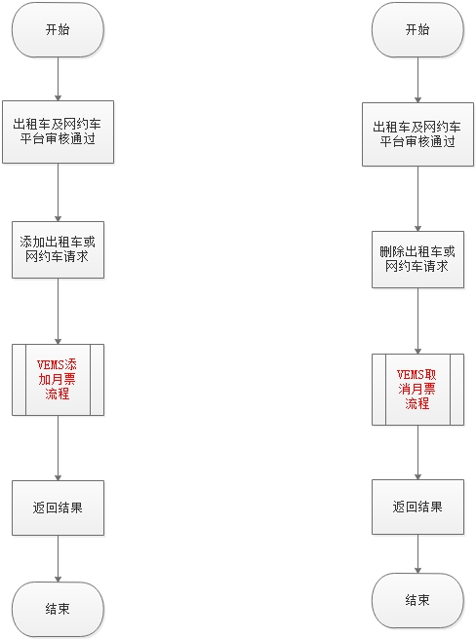

**2.9.2.2.出租车与网约车派遣流程**

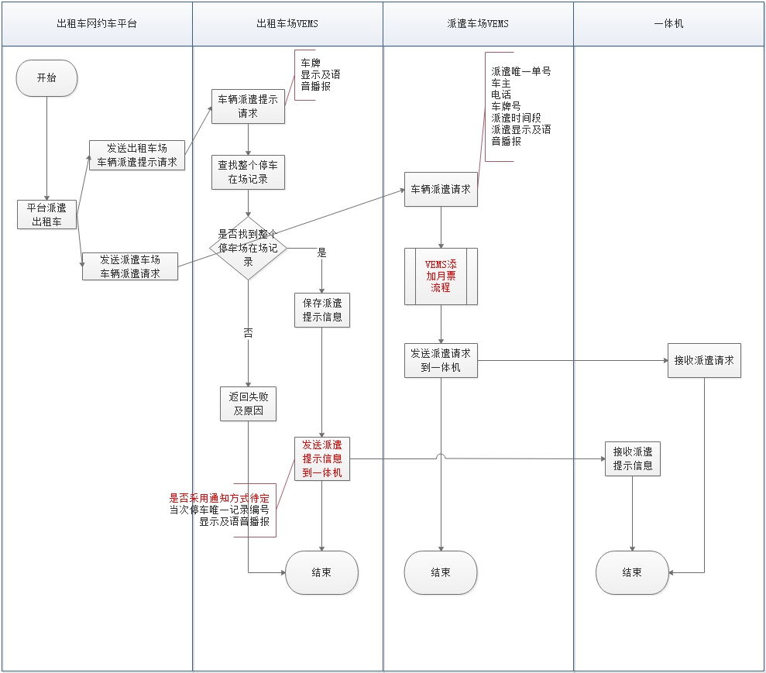

**2.9.2.1.出租车与网约车出场流程**

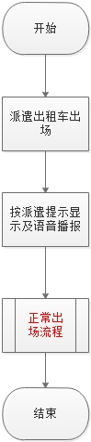

### 原型图

无。

## 对接ETC（未完）

### 功能说明

1、一体机配置增加ETC的设备：出入口通道天线、出入口手刷设备；

2、VEMS及一体机对ETC进场配置相应的显示及语音播报

3、VEMS进出场记录对ETC进出场进行放行方式的标记

4、VEMS支付方式增加ETC付费

5、中央收费及SBTS岗亭出入口端对ETC的界面支持

6、ETC服务地址的配置

### 流程图

**2.10.2.1.ETC进场流程**

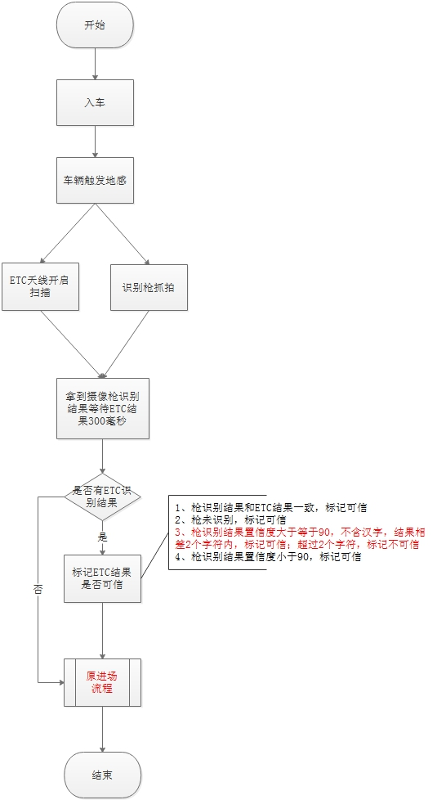

**2.10.2.1.ETC离场流程**

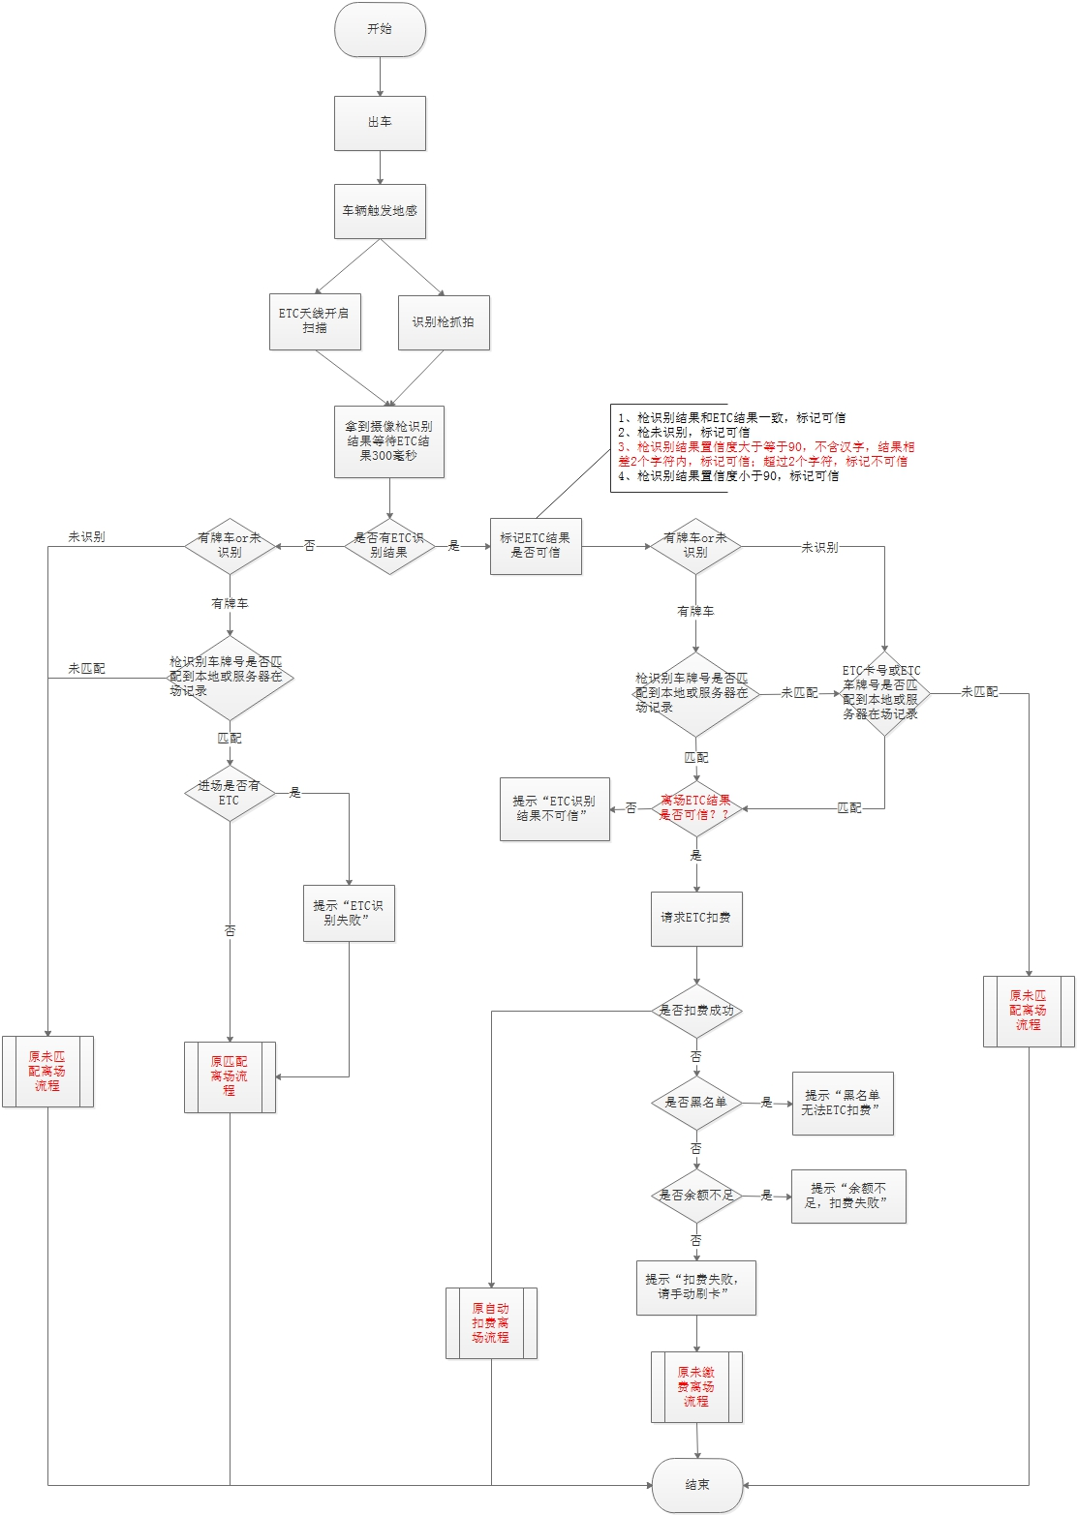

### 原型图

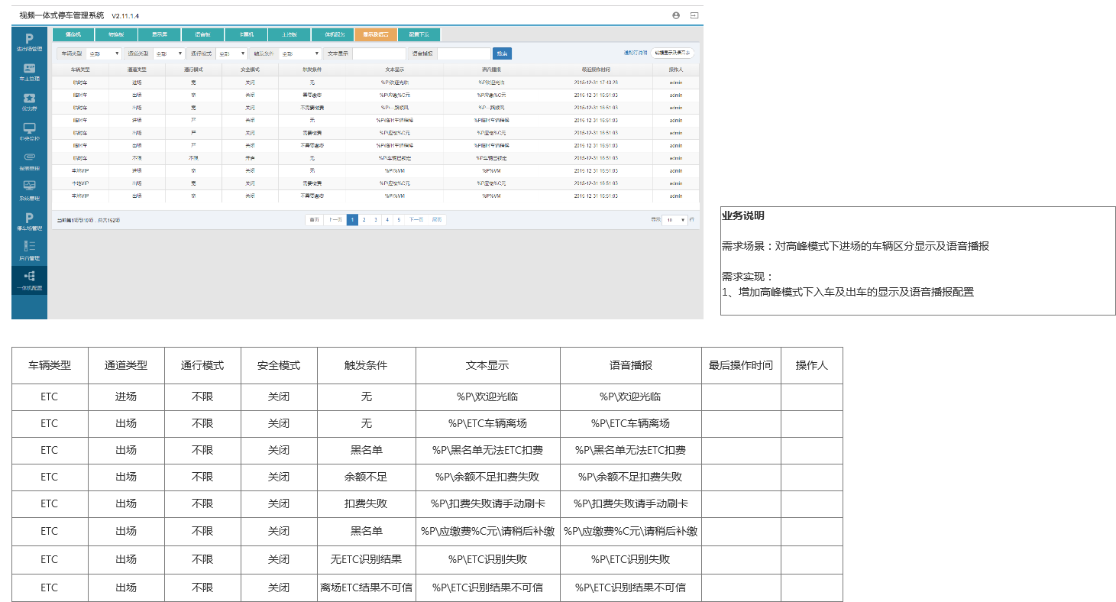

## 接入AOPS

### 功能说明

VEMS对AOPS上报所有可获取状态的硬件状态。

### 流程图

无。

### 原型图

无。

## 识别率报表（未完）

### 功能说明

功能说明

### 流程图

### 原型图

## 发票功能（未完）

### 功能说明

功能说明

### 流程图

无。

### 原型图

无。